Методическая разработка: «Гаммы и лады».

Натуральные лады, или лады народной музыки:
- Ионийский лад (совпадает с натуральным мажором):
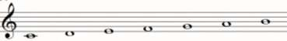
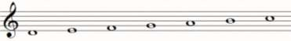
- Дорийский лад (минор с #VI ступенью):
- Фригийский лад (минор с bII ступенью):
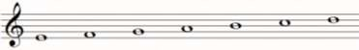
- Лидийский лад (мажор с #IV ступенью):
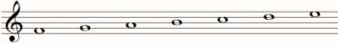
- Миксолидийский лад (мажор с bVII ступенью):
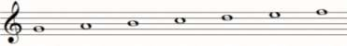
7) Эолийский лад (совпадает с натуральным минором):
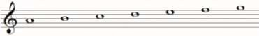
Локрийский лад (минор с bII и bV ступенью):
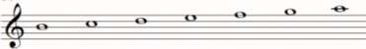

Пентатоника:
- Мажорная пентатоника (мажор без IV и VII ступеней):
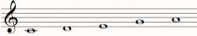
- Минорная пентатоника (минор без II и VI ступеней):
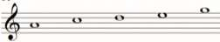

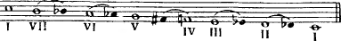

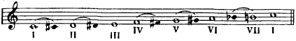

Блюзовый лад
Блюзовый лад (I, bIII, IV, bV, V, bVII ступени):
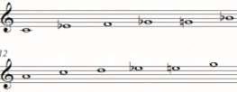

Симметричные лады:
Уменьшенный лад (полутон-тон):
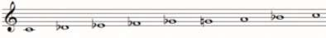
Уменьшенный лад (тон-полутон):
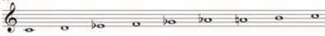
Целотоновый лад:
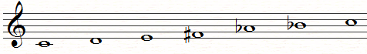

Прочие лады:
Мажорная гамма с альтерацией (II ступень b и #, IV - #, VI – b):
Минорная гамма с альтерацией (II ступень b, IV – b и #, VII – #):
Хроматический звукоряд мажора (↑ все ступени #, кроме VI; ↓ все ступени b, кроме V):

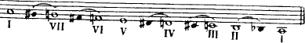
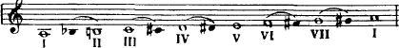
Хроматический звукоряд минора (↑ все ступени #, кроме I; ↓ в зеркальном отражении):

Арабская гамма (дважды гармонический мажор) [мажор с bII и bVI ступенями]:
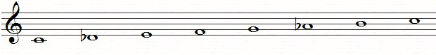
Венгерская (цыганская) гамма (дважды гармонический минор) [минор с #IV и #VII ступенями]:
